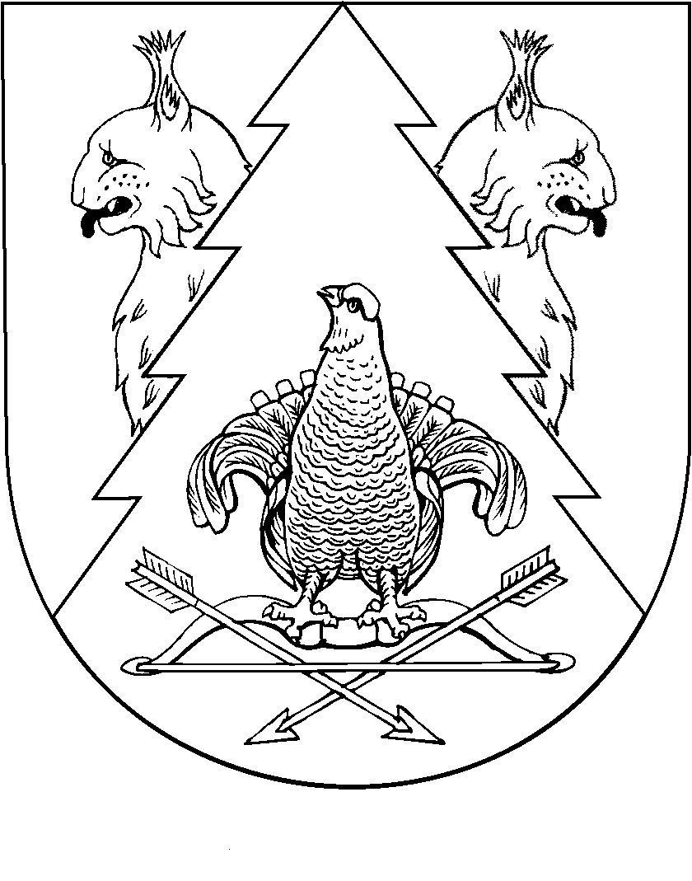
МАРИЙ ЭЛ РЕСПУБЛИКЫН  КИЛЕМАР  МУНИЦИПАЛЬНЫЙ  ОКРУГЫН АДМИНИСТРАЦИЙЖЕ |  | АДМИНИСТРАЦИЯ  КИЛЕМАРСКОГО МУНИЦИПАЛЬНОГО ОКРУГА РЕСПУБЛИКИ МАРИЙ ЭЛ
ПУНЧАЛ |  | ПОСТАНОВЛЕНИЕ

13 марта 2026 года № 123

Об утверждении Положения
О порядке проведения ежегодного конкурсного отбора
проектов молодежного инициативного бюджетирования
в Килемарском муниципальном округе Республики Марий Эл

Руководствуясь государственной программой Республики Марий Эл «Молодежь Марий Эл» на 2024-2030 годы, утвержденной постановлением Правительства Республики Марий Эл от 11 октября 2023 г. №490, постановлением Правительства Марий Эл от 18 декабря 2025 г. №475 «Об утверждении Порядка проведения конкурсного отбора проектов молодежного инициативного бюджетирования в Республике Марий Эл», администрация Килемарского муниципального округа п о с т а н о в л я е т:
- Утвердить Положение о порядке проведения ежегодного конкурсного отбора проектов молодежного инициативного бюджетирования в Килемарском муниципальном округе Республики Марий Эл
(Приложение №1).
- Создать и утвердить состав конкурсной комиссии по отбору проектов молодежного инициативного бюджетирования в Килемарском муниципальном округе Республики Марий Эл (Приложение №2).
- Сектору по молодежной политике администрации Килемарского муниципального округа обеспечить координацию работы по реализации молодежных инициативных проектов.
- Опубликовать настоящее постановление в сетевом издании «ВМарийЭл» информационно-телекоммуникационной сети «Интернет» (https://newsmriel.ru) и разместить в информационно-телекоммуникационной сети «Интернет» на официальном интернет-портале Республики Марий Эл.
- Настоящее постановление вступает в силу со дня опубликования.
- Контроль за исполнением настоящего постановления возложить на заместителя главы администрации Килемарского муниципального округа Республики Марий Эл Ширяеву А.В.

Глава администрации  Килемарского  муниципального округа | Т. Обухова

